

**WooCommerce**

**10/02/2021**

Documentacion

**Cristian Fernandez Tirado**

Contenido

1. Ajustes 3

1.2 Ajustes Generales 3

1.3 Opciones de moneda 3

1.4 Inventario 4

1.5 Productos descargables 4

1.6 Impuestos 5

1.7 Zonas de envio 5

1.8 Metodos de pago 6

2. Cupones 7

3. Clientes 8

4. Productos 9

# Ajustes

## Ajustes Generales

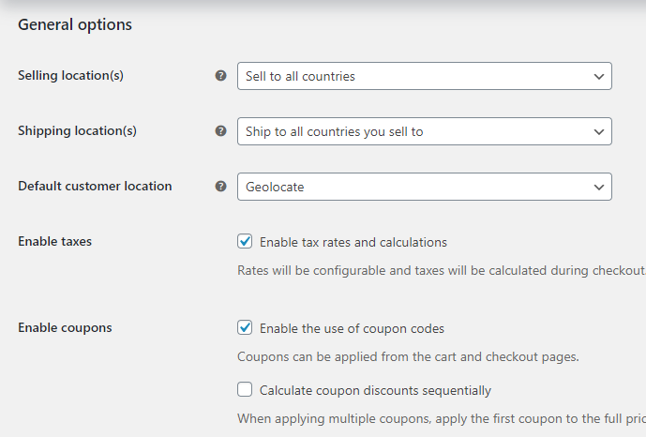

## Opciones de moneda

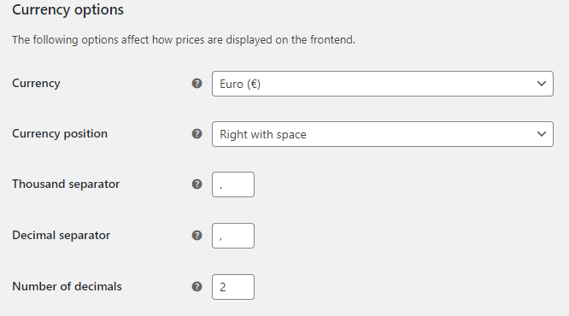

## Inventario

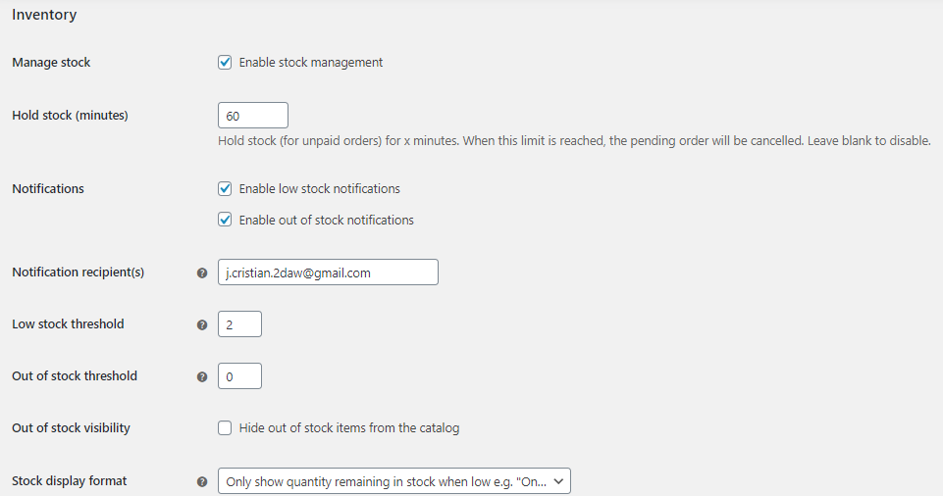

## Productos descargables

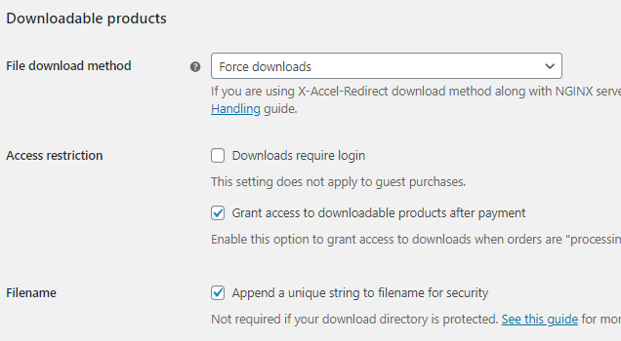

## Impuestos

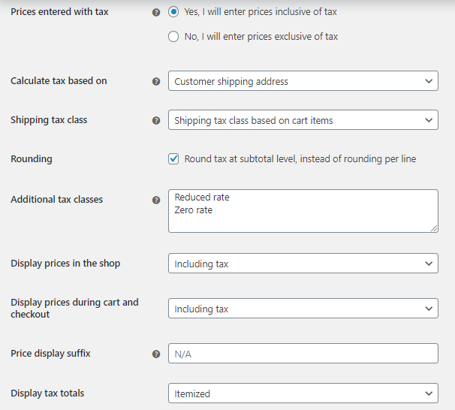

## Zonas de envio

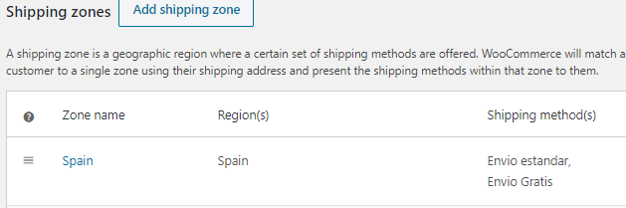

## Metodos de pago

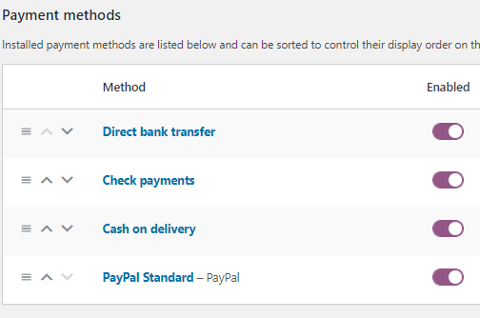

# Cupones

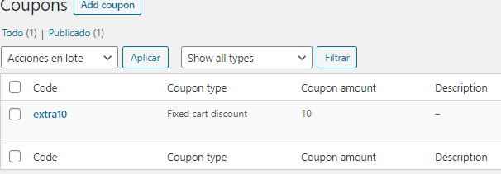

# Clientes

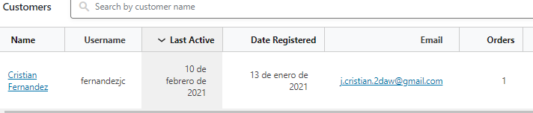

# Productos

